NETWORK第天
一.关键问题（理论）
- ip包头首部长度最短多少个字节
- 什么是TTL，作用，原理【参见 课后作业】
- 常见网络层协议【参见 课后作业】
- 路由表是怎样形成的
- 浮动路由的作用
- 192.168.6.0/24划分5个子网，写出划分子网后的子网掩码，前两个网络ID，可用范围及广播地址。
二、关键代码（操作）
1、按如下图-1所示，通过静态路由配置实现全网互通。【参见 课后作业】
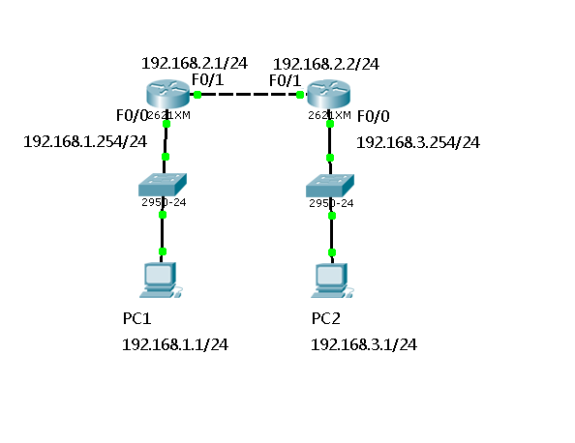
图-1
2、如下图-2所示，通过浮动路由实现全网互通【参见 课后作业】
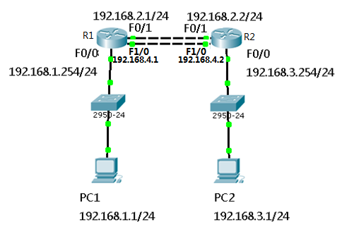
图-2
3、如下图-3所示，通过静态路由实现三个路由器之间的全网互通。【参见 课后作业】
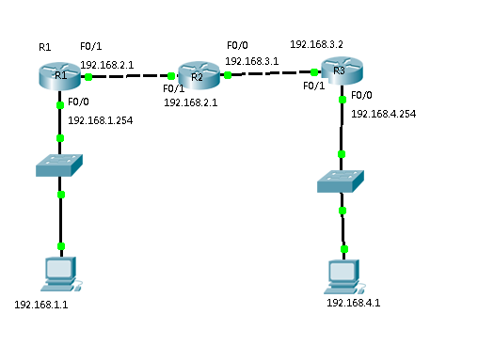
图-3

